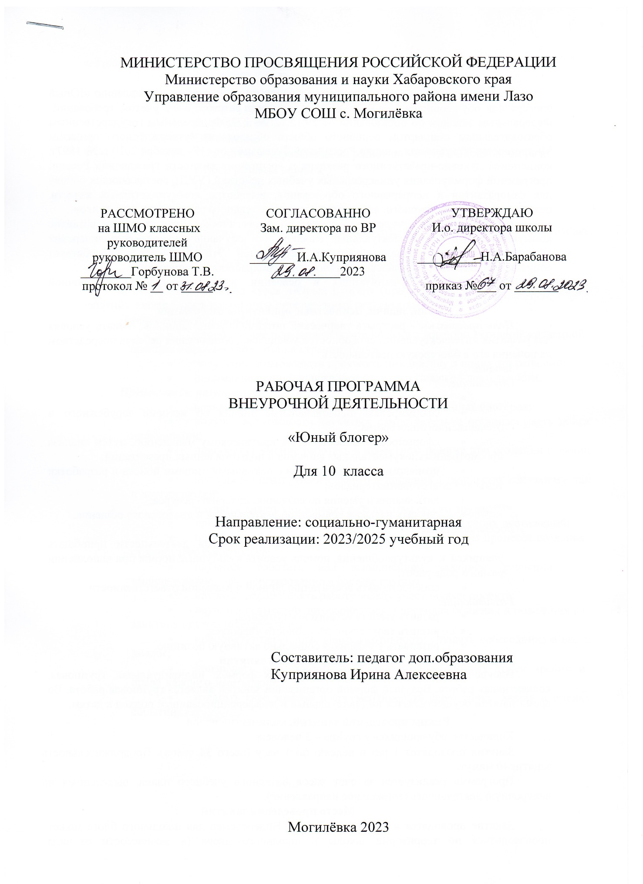

**I Пояснительная записка**

Рабочая программа внеурочной деятельности по социальному направлению «Юный блогер» для обучающихся МБОУ СОШ с. Могилевка разработана с учетом требований*:* Федеральным законом об образовании от 29.12.12. № 273; Федеральным государственным образовательным стандартом основного общего образования (утверждённого приказом Министерства образования и науки Российской Федерации от «17» декабря 2010 г. № 1897); концепцией духовно-нравственного развития и воспитания личности гражданина России; программой формирования универсальных учебных действий (УУД), составляющих основу для саморазвития и непрерывного образования, выработки коммуникативных качеств, целостности общекультурного, личностного и познавательного развития воспитанников.

***Направленность программы*** - социально-педагогическая - направлена на развитие коммуникативных и интеллектуальных способностей̆ обучающихся, развитие лидерских качеств, организацию социализирующего досуга детей̆. Эта деятельность способствует социальной̆ адаптации, гражданскому становлению подрастающего поколения.

***Возраст детей*** участвующих в освоении данной программы внеурочной деятельности: 16 – 17 лет

**Цели, задачи, ценностные ориентиры содержания**

***Цель программы* -** раскрыть творческий̆ потенциал воспитанников, создать условия для развития интеллектуальных способностей учащихся, социализация ребенка посредством включения его в блогерскую деятельность.

***Задачи:***

*Обучающие:*

* обучить учащихся языку блогеров;
* сформировать первоначальные знания об истории зарубежного и отечественного блогерства;
* сформировать способность к критическому мышлению, путем анализа просмотренных документальных фильмов и подготовленных презентаций;
* познакомить воспитанников с основными этапами поиска и разработки темы для подготовки материалов;
* дать знания и умения по созданию интернет- ресурса;
* обучить навыкам совместной деятельности и диалогового общения.

*Воспитательные:*

* через организацию разнообразных видов деятельности приобщать учащихся к культуре общения, помочь усвоить культурные нормы при исполнении разного рода работ;
* способствовать воспитанию личной и взаимной ответственности.

*Развивающие:*

* развить умения устного выступления;
* развить творческие способности учащихся;
* развивать у учащихся социально активную позицию.

**Формы проведения занятий**

Внеурочная деятельность основана на трех формах: индивидуальная, групповая, коллективная работа. Ведущей формой организации занятий является групповая работа. Во время занятий осуществляется индивидуальный и дифференцированный подход к детям.

**Режим проведения занятий, количество часов**

Количество обучающихся в группе – 3 человека

Занятия проводятся 1 раз в неделю по 1 часу (всего 34 часов). Продолжительность занятия 40 минут.

Программа реализуется за счет часов Базисного учебного плана, выделенных на внеурочную деятельность (социальное направление).

**Место проведения занятий**

Занятия проводятся в учебном кабинете. Видеосъёмка для школьного блога может производиться по территории школы и школьного двора (в зависимости от вида деятельности на занятии).

**Виды деятельности**

* Ведение школьного блога в интернет пространстве
* Решение проблемных ситуаций
* Ролевые игры
* Объяснение
* Тренинговые упражнения по развитию устной̆ и письменной̆ речи
* Разбор речевых ошибок
* Презентация
* Опрос
* Распределение обязанностей̆
* Анализ, обобщение и систематизация материалов при подготовке страниц школьного блога
* Практическая работа с ПК. Фотоаппаратом и диктофоном

**Планируемые результаты**

В результате изучения курса «Юный блогер» (при условии регулярного посещения занятий) должны быть достигнуты определенные результаты.

***Личностные результаты:***

* приобретение первичного опыта по формированию активной̆ жизненной̆ позиции в процессе подготовки страниц блога;
* получение возможности проявлять инициативу в принятии решений;
* понимание причин успеха/неуспеха практической̆ деятельности.

***Предметные результаты***:

* познакомятся с основными терминами современных блогеров;
* получат возможность научиться самостоятельно организовывать поиск информации;
* приобретут умение работать в проектном режиме при создании страниц блога;
* приобретут опыт уважительного отношения к творчеству как своему, так и других людей̆;
* научатся давать самооценку результатам своего труда;
* приобретут первый̆ опыт проведения презентаций своих достижений;
* приобретут первоначальные навыки работы с ПК в процессе создания страниц школьного блога;
* научатся работать над выполнением заданием редакции как индивидуально, так и согласованно в составе группы;
* научатся распределять работу между участниками проекта;
* научатся совместно договариваться о правилах общения и поведения на занятиях кружка и следовать им;
* приобретут первичные навыки готовности слушать собеседника и вести диалог;
* признавать возможность существования различных точек зрения и права каждого иметь свою;
* излагать свое мнение и аргументировать свою точку зрения и оценку событий.

**II Тематическое планирование**

|  |  |  |  |  |
| --- | --- | --- | --- | --- |
| **№** | **Тема занятия** | **Кол-во часов** | **Дата** | |
|  | | | **План** | **Факт** |
| ***1. Теоретический блок. Вводные занятия*** | | | | |
| **1.** | Формирование группы занятий. Определение целей, планов и результатов занятий. Обсуждение плана. | **1** | **08.09** |  |
| **2.** | «Знакомство» с камерой. Ракурс. Картинка. Фоновое решение. Сюжет. Монтаж. Программы монтажа (знакомство с программами). Звук как эффект. | **1** | **15.09** |  |
| ***2. «День учителя» (проект № 1)*** | | | | |
| **3.** | Распределение обязанностей. Составление сценария. Определение учащихся школы на роли. Составление графика съемок. | **1** | **22.09** |  |
| **4.** | Просмотр отснятого материала. Обсуждение оформления и эффектов. Монтаж отснятого материала. Просмотр и оценка получившегося  фильма. Редактирование. | **1** | **29.09** |  |
| **5.** | Демонстрация фильма на общешкольном  мероприятии. | **1** | **05.10** |  |
| ***3. «Здравствуй осень» (проект № 2)*** | | | | |
| **6.** | Поиск материала по теме фильма. Знакомство с источниками. Распределение обязанностей. | **1** | **13.10** |  |
| **7.** | Составление сценария. Определение учащихся  школы на роли. Составление графика съемок. | **1** | **20.10** |  |
| **8.** | Просмотр отснятого материала. Обсуждение оформления и эффектов. Монтаж отснятого материала. Просмотр и оценка получившегося  фильма. Редактирование. | **1** | **27.10** |  |
| **9.** | Демонстрация фильма на общешкольном мероприятии. | **1** | **09.11** |  |
| ***4. «Здоровый образ жизни» (проект № 3)*** | | | | |
| **10.** | Поиск материала по теме фильма. Знакомство с источниками. Распределение обязанностей. | **1** | **10.11** |  |
| **11.** | Конкретизация темы фильма. Составление сценария. Определение учащихся школы на роли. Составление графика съемок. Поиск заставок в сети Интернет. Работа с готовыми роликами. Отбор нужных. | **1** | **17.11** |  |
| **12.** | Съемки вне школы. Съемка на улице. Просмотр отснятого материала. | **1** | **24.11** |  |
| **13.** | Обсуждение оформления и эффектов. Монтаж  отснятого материала. Просмотр иоценка получившегося фильма. Редактирование. | **1** | **01.12** |  |
| **14.** | Демонстрация фильма на общешкольном мероприятии. | **1** | **08.12** |  |
| ***5. «Скоро Новый год!» (проект № 4)*** | | | | |
| **15.** | Конкретизация темы. Составление сценария. Определение учащихся школы на роли. Составление графика съемок. Поиск костюмов и определение места съемок. Оформление места. | **1** | **15.12** |  |
| **16.** | Просмотр отснятого материала. Обсуждение оформления и эффектов. Монтаж отснятого материала. Просмотр и оценка получившегося  фильма. Редактирование. | **1** | **22.12** |  |
| ***«И рады мы проказам матушки зимы» (Рождество, новогодние каникулы) (проект № 5)*** | | | | |
| **17.** | Конкретизация темы. Распределение обязанностей. Составление сценария. Составление графика съемок | **1** | **29.12** |  |
| **18.** | Просмотр отснятого материала. Обсуждение оформления и эффектов. Монтаж отснятого материала. Просмотр и оценка получившегося  фильма. Редактирование. | **1** | **12.01** |  |
| **19.** | Демонстрация фильма на общешкольном мероприятии. | **1** | **19.01** |  |
| ***7.«День Защитника Отечества», «Международный Женский день» (проект № 6, 7)*** | | | | |
| **20.** | Деление занимающихся на две группы.  Распределение обязанностей. Составление сценариев. | **1** | **26.01** |  |
| **21.** | Составление сценариев. Определение учащихся  школы на роли. Составление графика съемок. | **1** | **02.02** |  |
| **22.** | Просмотр отснятого материала по 3м темам. Обсуждение оформления и эффектов. Монтаж отснятого материала по теме. Просмотр и оценка  получившегося фильма. Редактирование. | **1** | **09.02** |  |
| **23.** | Демонстрация фильма на общешкольном мероприятии. | **1** | **16.02** |  |
| ***8. «Скоро экзамены!» (проект № 8)*** | | | | |
| **24.** | Распределение обязанностей. Составление сценария. Определение учащихся школы на роли. Составление графика съемок. | **1** | **01.03** |  |
| **25.** | Просмотр отснятого материала. Обсуждение оформления и эффектов. Монтажотснятого материала. Просмотр и оценка получившегося фильма. Редактирование. | **1** | **15.03** |  |
| **26.** | Демонстрация фильма (выбрать форму) | **1** | **22.03** |  |
| ***9. «День Победы»(проект № 9)*** | | | | |
| **27.** | Поиск материала по теме фильма. Просмотр готовых роликов в сети Интернет. Конкретизация темы. | **1** | **05.04** |  |
| **28.** | Распределение обязанностей. Составление сценария. Определение учащихся школы на роли. Составление графика съемок. | **1** | **12.04** |  |
| **29.** | Просмотр отснятого материала.Обсуждение оформления и эффектов. | **1** | **19.04** |  |
| **30.** | Монтаж отснятого материала. Просмотр и оценка получившегося фильма. Редактирование. | **1** | **26.04** |  |
| **31.** | Демонстрация фильма на общешкольном мероприятии. | **1** | **29.04** |  |
| ***10. Скоро лето! Выпускной. (проект № 10 )*** | | | | |
| **32.** | Распределение обязанностей. Составление сценария. Определение учащихся школы на роли. Составление графика съемок. | **1** |  |  |
| **33.** | Просмотр отснятого материала.Обсуждение оформления и эффектов. Монтажотснятого  материала. Просмотр и оценка получившегося фильма. Редактирование. | **1** |  |  |
| **34.** | Демонстрация фильма (выбрать форму) | **1** |  |  |

**III Информационно – методическое обеспечение**

* Ноутбук;
* Фотоаппарат;
* Проектор;
* Камера;
* Штатив.

**Список литературы**

1. Система средств массовой информации России. МГУ им. М.В. Ломоносова, 1996, факультет журналистики / Под ред. проф. Я.Н. Засурского.
2. В.В. Бергаут, И.С. Чардин. Интернет: первые шаги. М., 2000
3. Основы современных компьютерных технологий: Уч.пособ./ Под ред. Проф. Хомоненко А.Д. СПб., 2002
4. Работа современного репортера. МГУ им. М.В. Ломоносова, 1996.
5. Н.Б. Шкопоров. Как психологически правильно брать интервью.М.,1990.
6. Правовое поле журналиста. Справочник. М., 1971.
7. Д.Э. Розенталь. Практическая стилистика русского языка. М., 1974.
8. В.В. Кеворков. Рекламный текст. М., 1996.

Игры для интенсивного обучения / Под ред. В.В. Петрусинского. М.,